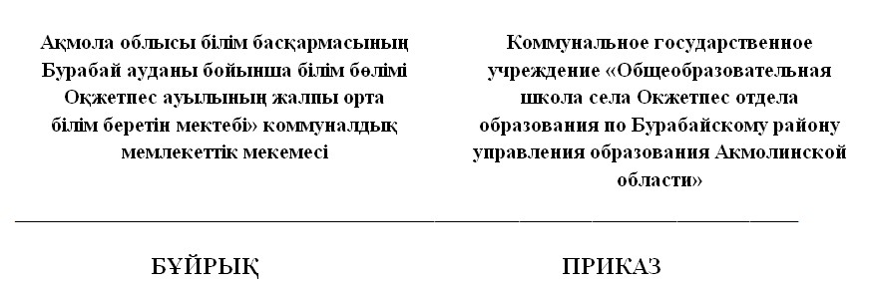
« 19 » __ 07 2024 г. №_121___

Об определении сроков
начала и завершения 2024-2025 учебного года,
а также сроков проведения итоговой аттестации
обучающихся в организациях среднего образования

В соответствии с подпунктом 38) статьи 5 Закона Республики Казахстан «Об образовании» и Государственными общеобразовательными стандартами воспитания и обучения, начального, основного среднего и общего среднего, технического и профессионального, послесреднего образования, утвержденными приказом Министра просвещения Республики Казахстан от 3 августа 2022 года №348 (зарегистрирован в Реестре государственной регистрации нормативных правовых актов №29031), приказа управления образования Акмолинской области №297 от 11 07. 2024 года, на основании приказа ГУ «Отдел образования по Бурабайскому району управления образования Акмолинской области» № 769-н/қ от 15.07. 2024 года, ПРИКАЗЫВАЮ:
1. Определить следующие сроки начала и завершения 2024-2025 учебного года в организациях среднего образования независимо от форм собственности и ведомственной подчиненности:
1 сентября 2024 года – 25 мая 2025 года включительно:
продолжительность четвертей и каникул в течение учебного года в 1–11 (12) классах:
1 четверть – 8 учебных недель, осенние каникулы – 7 календарных дней
(с 28 октября по 3 ноября 2024 года включительно);
2 четверть – 8 учебных недель, зимние каникулы – 10 календарных дней
(с 30 декабря 2024 года по 8 января 2025 года включительно);
3 четверть – 10 учебных недель, весенние каникулы – 11 календарных дней (с 21 по 31 марта 2025 года включительно);
в 1 классах дополнительные каникулы – 7 календарных дней (с 10 по
16 февраля 2025 года включительно);
4 четверть – 8 учебных недель.

2. Утвердить следующие сроки итоговой аттестации:
для обучающихся 9 (10) классов итоговые выпускные экзамены – с 29 мая по 9 июня 2025 года;
для обучающихся 11 (12) классов государственные выпускные экзамены – с 30 мая по 13 июня 2025 года.
3. Утвердить следующие сроки проведения итоговой аттестации:
для обучающихся 9 (10) классов:
1) письменный экзамен по математике (алгебре) – 29 мая 2025 года;
2) письменный экзамен по казахскому языку/русскому языку и родному языку для школ с уйгурским/таджикским/узбекским языком обучения (язык обучения) в форме эссе, для обучающихся школ с углубленным изучением предметов гуманитарного цикла – письменной работы (статья, рассказ, эссе) – – 2 июня 2025 года;
3) письменный экзамен по предмету по выбору (физика, химия, биология, география, геометрия, история Казахстана, всемирная история, литература (по языку обучения), иностранный язык (английский/французский/немецкий), информатика) – 5 июня 2025 года;
4) письменный экзамен по казахскому языку и литературе в классах с русским/узбекским/уйгурским/таджикским языком обучения и письменный экзамен по русскому языку и литературе в классах с казахским языком обучения – 10 июня 2025 года;
для обучающихся 11 (12) классов:
1) устный экзамен по истории Казахстана – 30 мая 2025 года;
2) письменный экзамен по алгебре и началам анализа – 3 июня 2025 года;
3) письменный экзамен по казахскому языку/русскому языку и родному языку для школ/классов с уйгурским/таджикским/узбекским языком обучения (язык обучения) – 6 июня 2025 года;
4) письменный экзамен по предмету по выбору (физика, химия, биология, география, геометрия, всемирная история, основы права, литература (по языку обучения), иностранный язык (английский/французский/немецкий), информатика) – 12 июня 2025 года;
5) письменный экзамен по казахскому языку и литературе
в школах/классах с узбекским/уйгурским/таджикским/русским языком обучения и по русскому языку и литературе в школах/классах с казахским языком обучения – 13 июня 2025 года.
4. Контроль за исполнением настоящего приказа оставляю за собой.

Директор школы: К.С.Ескеева

